
МИНОБРНАУКИ РОССИИ
федеральное государственное автономное образовательное учреждение
высшего образования
«Московский государственный технологический университет
«СТАНКИН»
(ФГАОУ ВО «МГТУ «СТАНКИН»)

Институт  информационных технологий | Кафедра  информационных систем

Основная образовательная программа 09.03.02
«Информационные системы и технологии»

Отчет по дисциплине «Базы данных»
по лабораторной работе №1

 | Проверил |  | Семенов А.С.
 |  | подпись
 | Выполнил  студент группы ИДБ-25-06 |  | Разин Д.Д.

1. Цель работы
Формирование первоначальных навыков работы со средой разработки DBeaver и с СУБД PostgreSQL. Изучение нормальных форм и приведение таблиц к 1НФ, 2НФ, 3НФ.

2. Задание (вариант 19)
- Создать таблицу projects.
- Заполнить её 5 строками.
- Вывести все проекты.
- Вывести проекты с бюджетом > 100000.
- Привести таблицу к 3НФ.

3. Используемое программное обеспечение
- СУБД: PostgreSQL 18
- Клиент: DBeaver Community Edition
- База данных: dbsql

4. Ход работы

4.1. Подключение к базе данных dbsql (Критерий 2)
В DBeaver создано подключение к базе dbsql на локальном сервере PostgreSQL:
- Host: localhost
- Port: 5432
- Database: dbsql
- Username: postgres
Проверка подключения выполнена успешно — DBeaver выдал сообщение Connected.
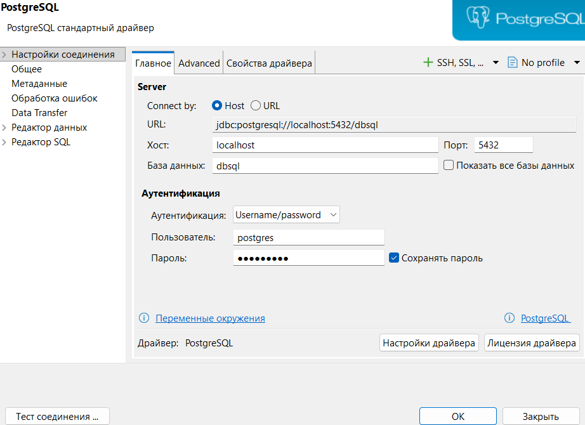

4.2. Создание таблицы с РК и ограничениями (Критерий 3)
Создана таблица — исходная ненормализованная таблица для демонстрации нормализации:
CREATE TABLE projects_raw (
project_id INTEGER,
project_name TEXT,
budget INTEGER,
manager_name TEXT,
manager_phone TEXT,
department_name TEXT,
department_head TEXT,
tags TEXT
);
Также создана итоговая таблица в 3НФ с первичным ключом, внешним ключом и ограничением CHECK:
CREATE TABLE projects (
id INTEGER PRIMARY KEY,
name TEXT NOT NULL,
budget INTEGER CHECK (budget >= 0),
manager_id INTEGER REFERENCES managers(manager_id),
department_id INTEGER REFERENCES departments(department_id)
);
Использованные ограничения:
- PRIMARY KEY — однозначно идентифицирует строку;
- CHECK — допустимые значения статуса;
- NOT NULL — обязательное заполнение.

4.3. Заполнение таблицы 5 строками (Критерий 4)
Таблица tasks_raw заполнена 5 строками:
INSERT INTO projects_raw VALUES
(1, 'first project', 1000000, 'Ivanov', '111-11-11', 'IT', 'Petrov', 'backend, urgent'),
(2, 'second project', 1000, 'Ivanov', '111-11-11', 'IT', 'Petrov', 'frontend'),
(3, 'three project', 100, 'Sidorov', '222-22-22', 'Analytics', 'Smirnova', 'sql, urgent'),
(4, 'forth project', 100000000, 'Kuznetsova','333-33-33', 'Finance', 'Orlov', 'report'),
(5, 'fivth project', 10000, 'Sidorov', '222-22-22', 'Analytics', 'Smirnova', 'dashboard, sql');
Результат просмотра:
SELECT * FROM projects_raw;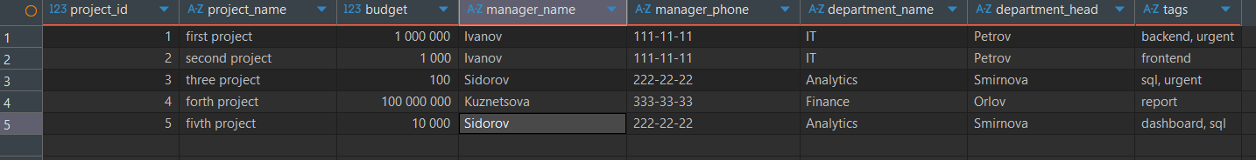

Выявленные нарушения:
• 1НФ — столбец tags содержит несколько значений через запятую (например, 'backend, urgent'). Это нарушает атомарность атрибутов.
• 2НФ — при приведении к 1НФ теги выносятся в отдельную таблицу, и первичный ключ становится составным: (project_id, tag). При этом атрибуты project_name, budget, manager_name, manager_phone, department_name, department_head зависят только от project_id, а не от всего составного ключа. Это частичная зависимость, нарушающая 2НФ.
• 3НФ — manager_phone зависит от manager_name, а department_head — от department_name. Эти атрибуты не зависят напрямую от первичного ключа project_id, а связаны с ним транзитивно через manager_name и department_name. Это нарушение 3НФ.

4.4. Приведение таблицы к 1НФ, 2НФ, 3НФ (Критерий 5)

4.4.1. Приведение к 1НФ
Теги разбиты на отдельные строки.
CREATE TABLE projects_1nf (
project_id INTEGER PRIMARY KEY,
project_name TEXT,
budget INTEGER,
manager_name TEXT,
manager_phone TEXT,
department_name TEXT,
department_head TEXT
);

INSERT INTO project_tags VALUES
(1,'backend'), (1,'urgent'),
(2,'frontend'),
(3,'sql'), (3,'urgent'),
(4,'report'),
(5,'dashboard'), (5,'sql');

Результат: после приведения к 1НФ таблица projects_1nf имеет простой первичный ключ project_id, поэтому все неключевые атрибуты зависят от него целиком. В таблице project_tags первичный ключ составной (project_id, tag), но неключевых атрибутов нет, поэтому частичные зависимости отсутствуют. Таким образом, схема находится во 2НФ.
Результат: частичная зависимость устранена. Осталось нарушение 3НФ.

4.4.3. Приведение к 3НФ
Данные о проектах вынесены в отдельную таблицу projects. Устранена транзитивная зависимость.
CREATE TABLE managers (
manager_id INTEGER PRIMARY KEY,
manager_name TEXT NOT NULL,
manager_phone TEXT
);

CREATE TABLE departments (
department_id INTEGER PRIMARY KEY,
department_name TEXT NOT NULL,
department_head TEXT
);

INSERT INTO managers VALUES
(1, 'Ivanov', '111-11-11'),
(2, 'Sidorov', '222-22-22'),
(3, 'Kuznetsova', '333-33-33');

INSERT INTO departments VALUES
(1, 'IT', 'Petrov'),
(2, 'Analytics', 'Smirnova'),
(3, 'Finance', 'Orlov');

CREATE TABLE projects (
id INTEGER PRIMARY KEY,
name TEXT NOT NULL,
budget INTEGER CHECK (budget >= 0),
manager_id INTEGER REFERENCES managers(manager_id),
department_id INTEGER REFERENCES departments(department_id)
);
Результат: каждая таблица хранит данные, зависящие только от её PK.

5. Результаты выполнения запросов

5.1. Вывод всех задач
SELECT *FROM projects;
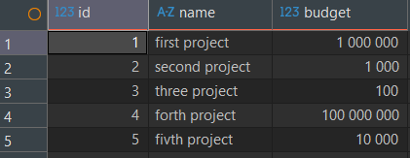

5.2. Вывод задач c бюджетом > 100 000
SELECT * FROM projects WHERE budget > 100000;
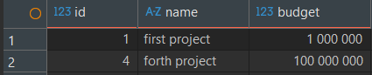

7. Вывод
В ходе лабораторной работы:
- освоено подключение к базе данных dbsql в среде DBeaver;
- создана таблица с РК и ограничениями , составлен корректный DDL-скрипт;
- таблица заполнена 5 строками корректным INSERT;
- таблица последовательно приведена к 1НФ, 2НФ и 3НФ с корректными DDL + INSERT:
  - 1НФ — теги разбиты на отдельные строки, PK стал составным;
  - 2НФ — теги вынесены, устранена частичная зависимость;
  - 3НФ — проекты вынесены в projects, устранена транзитивная зависимость;
Нормализация позволила устранить дублирование данных и предотвратить аномалии при вставке, обновлении и удалении записей.

